Sistemas informáticos.
UD 3- Ensamblado de equipo.
Ejercicio 3.1
Alumno: Kevin Zamora Amela

- Busca información de la arquitectura sun sparc.

SPARC (del inglés Scalable Processor ARChitecture) es una arquitectura RISC big-endian. Es decir, una arquitectura con un conjunto de instrucciones reducidas.

Fue originalmente diseñada por Sun Microsystems en 1985, se basa en los diseños RISC I y II de la Universidad de California en Berkeley que fueron definidos entre los años 1980 y 1982.

La empresa Sun Microsystems diseñó esta arquitectura y la licenció a otros fabricantes como Texas Instruments, Cypress Semiconductor, Fujitsu, LSI Logic entre otros.

SPARC es la primera arquitectura RISC abierta y como tal, las especificaciones de diseño están publicadas, así otros fabricantes de microprocesadores pueden desarrollar su propio diseño.

Una de las ideas innovadoras de esta arquitectura es la ventana de registros que permite hacer fácilmente compiladores de alto rendimiento y una significativa reducción de memoria en las instrucciones load/store en relación con otras arquitecturas RISC. Las ventajas se aprecian sobre todo en programas grandes.

La CPU SPARC está compuesta de una unidad de enteros (IU), que procesa la ejecución básica y una unidad de coma flotante (FPU) que ejecuta las operaciones y cálculos de números reales. La IU y la FPU pueden o no estar integradas en el mismo chip.

Aunque no es una parte formal de la arquitectura, las computadoras basadas en sistemas SPARC de Sun Microsystems tienen una unidad de manejo de memoria (MMU) y un gran caché de direcciones virtuales (para instrucciones y datos) que están dispuestos periféricamente sobre un bus de datos y direcciones de 32 bits.

- Que es la tecnología Intel Speedstep.

SpeedStep es el nombre de una serie de tecnologías aplicadas a algunos microprocesadores de Intel que permite cambiar su frecuencia de reloj dinámicamente para ajustarse a la carga a la que esté sometido, minimizando el consumo y el calor generado. Es un parámetro configurable por el usuario, para aquellos que prefieran beneficiar el rendimiento frente al consumo.1​

Esta tecnología ha de ser implementada por el sistema operativo, que es el que regula la frecuencia según sus necesidades. Microsoft lo introdujo en Windows XP SP2 y GNU/Linux lo ofrece en la versión 2.6 del núcleo.

AMD utiliza en sus procesadores dos tecnologías similares llamadas PowerNow!, la cual está orientada al ahorro energético y Cool'n'Quiet.

- ¿Qué es un SAI?

El sistema de alimentación ininterrumpida (SAI) es un dispositivo de alimentación que puede utilizarse para proporcionar energía de reserva temporal a los dispositivos electrónicos. De esta forma, cuando se produce una interrupción en el suministro eléctrico, el SAI cambia automáticamente a la energía de la batería y suministra a los dispositivos suficiente energía hasta que se restablece el suministro.

- Conector M.2.

M. 2 es un Factor de Forma utilizado para tarjetas de expansión y conectores que están montados internamente en un ordenador. El conector M. 2 se conecta con PCI Express 3.0, SATA 3, y tecnologías USB 3.0, proporcionando a los fabricantes la habilidad de utilizar un Módulo M

- ¿Qué es el CPU_FAN?

El ventilador del procesador se usa para facilitar el flujo de aire y es utilizado normalmente con un disipador térmico. En equipos con una elevada carga de trabajo, este dispositivo resulta bastante imprescindible, para evitar el sobrecalentamiento y las consecuencias consiguientes, como: el apagado súbito de seguridad y/o los posibles daños internos que pueden generarse incluso estando presente dicha medida preventiva. A veces, el ventilador puede dejar de funcionar en el sistema, sin que eso evidencie ningún problema, fallo o error de funcionamiento. Cabe destacar que se debería mantener limpio y libre de obstáculos dicho dispositivo, para que el ventilador pueda girar adecuadamente.
Cabe destacar también que suele utilizarse el mismo nombre para señalizar adecuadamente el conector dedicado a la conexión de dicho disipador. Y para finalizar, destacar también que el radiador/disipador en cuestión puede sustituirse por otro medio de refrigeración alternativo, como PE: un sistema de refrigeración líquida.

- De las siguientes imágenes, obtener:

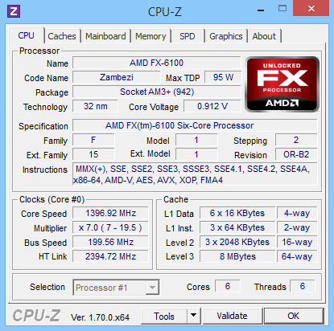

Cuantos núcleos tiene el procesador: Dispone de 6 núcleos

La memoria Cache L1, en cuantas partes está dividida: La memoria Cache L1 está dividida en dos partes: L1 Data y L1 inst.

Cuanta memoria caché dispone el micro: Dispone de una capacidad de memoria cache ‘total’ de: 288 KB, 6 MB y 8 MB, correspondientes a los tres tipos/velocidades de memoria cache de las que dispone el ‘micro’ en cuestión, ordenados/as de mayor a menor velocidad.

Explica cómo esta compartida la memoria caché L3:

La L3 se reparte normalmente en unos 2 MB por cada núcleo, pero digamos que no está dentro de cada núcleo, así que hay un bus de datos para comunicarse con ellos. De este bus y del propio de la memoria RAM depende en gran medida la solvencia y velocidad de una CPU, y es donde Intel saca su poderío frente a AMD.

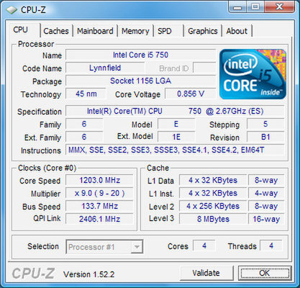

- Cuantos núcleos tiene el procesador: Dispone de 4 núcleos

- La memoria Cache L1, en cuantas partes está dividida: Se encuentra dividida en dos partes: L1 Data y L1 Inst.

- Cuanta memoria caché dispone el micro: Dispone de 128 KB, 128 KB y 1 MB, correspondientes respectivamente a los tipos de memoria cache L1, L2 y L3.

- Explica cómo esta compartida la memoria caché L3:
La L3 se reparte normalmente en unos 2 MB por cada núcleo, pero digamos que no está dentro de cada núcleo, así que hay un bus de datos para comunicarse con ellos. De este bus y del propio de la memoria RAM depende en gran medida la solvencia y velocidad de una CPU, y es donde Intel saca su poderío frente a AMD.

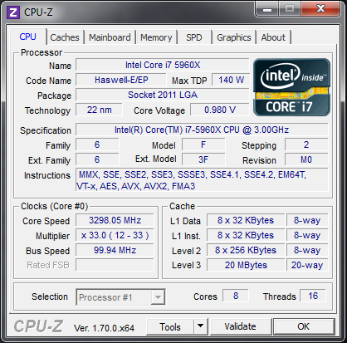

- Cuantos núcleos tiene el procesador: Dispone de 8 núcleos físicos
- La memoria Cache L1, en cuantas partes está dividida:
Está dividida en dos partes: L1 Data y L1 inst.
- Cuanta memoria caché dispone el micro:
Dispone de una memoria caché total de: 500 KB, 1 MB y 20 MB, correspondientes respectivamente a los tipos de memoria cache L1, L2, L3.
- Explica cómo esta compartida la memoria caché L3:
La L3 se reparte normalmente en unos 2 MB por cada núcleo, pero digamos que no está dentro de cada núcleo, así que hay un bus de datos para comunicarse con ellos. De este bus y del propio de la memoria RAM depende en gran medida la solvencia y velocidad de una CPU, y es donde Intel saca su poderío frente a AMD.

- Obtener de la siguiente imagen:
- Fabricante de la BIOS: AMIBIOS American Megatrends, Inc.
- Procesador: Intel Core i7
- Cantidad de memoria RAM: 3071 MB
- Configuración de la RAM: Triple Canal
- Modelo de Chipset:
- Número, estándar y tipo de dispositivos SATA conectados: Dos dispositivos conectados mediante el estandard SATA2, concretamente: un Disco de Estado Solido (SSD) Samsung y un lector óptico DVD
- Forma de entrar en la configuración BIOS: Se accede a la configuración de la BIOS al presionar una de las teclas F2 o DEL, indistintamente.

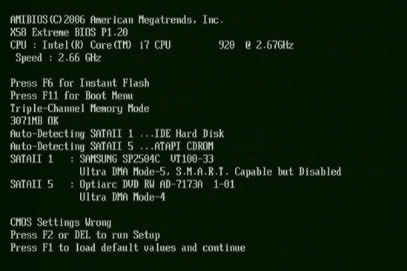

- Obtener de la siguiente imagen:
- Fabricante de la BIOS: AMIBIOS - American Megatrends
- Procesador: Intel Pentium Dual CPU E2180
- Cantidad de memoria RAM: 667 MB
- Modelo de memoria RAM: DDR2 instalada mediante un doble canal
- Modelo de Chipset:
- Número, estándar y tipo de dispositivos SATA conectados: Un disco duro de 8584 MB, el cual sería un dispositivo con tecnología IDE, tomando como referéncia la antigüedad estimada del sistema presentado.

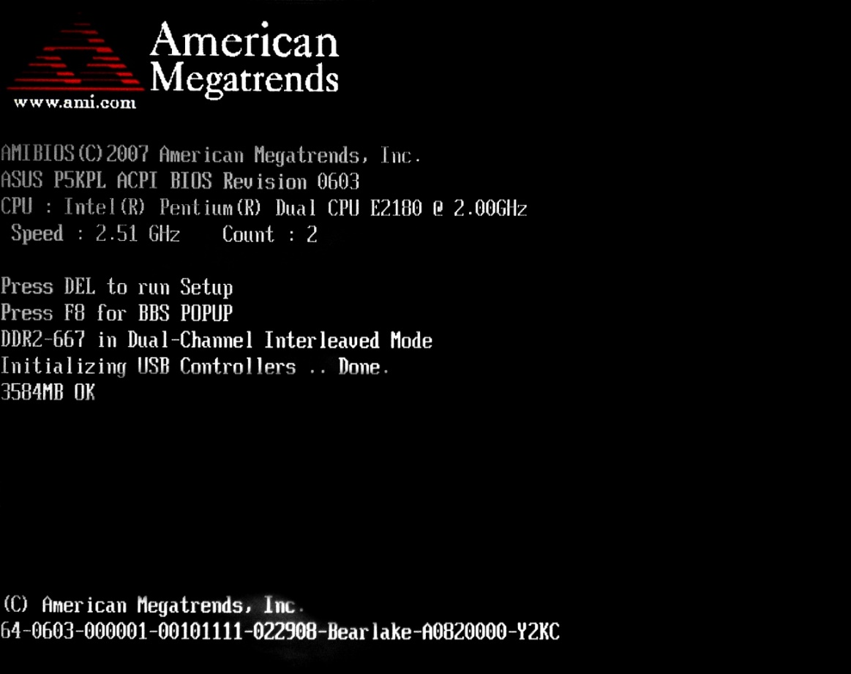

- Obtener de la siguiente imagen:
- Fabricante de la BIOS: AMIBIOS American Megatrends
- Procesador: AMD Pro 1800+
- Cantidad de memoria RAM: 229376KB
- Forma de entrar en la configuración BIOS: La opción más probable por antigüedad de PC resulta la tecla F2, aunque actualmente, esa combinación de acceso se encuentra mayormente en desuso, siendo sustituida por una de las siguientes teclas: F10 o DEL(SUPR)

